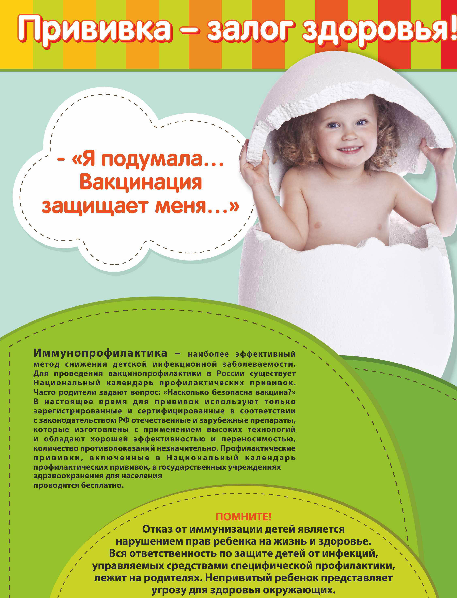

**Самое эффективное средство защиты от инфекционных заболеваний – это**

**прививка!!!**



**МИНИСТЕРСТВО ЗДРАВООХРАНЕНИЯ ЧЕЧЕНСКОЙ РЕСПУБЛИКИ**

**«РЕСПУБЛИКАНСКИЙ ЦЕНТР ОБЩЕСТВЕННОГО ЗДОРОВЬЯ И МЕДИЦИНСКОЙ ПРОФИЛАКТИКИ»**

**ВАКЦИНОПРОФИЛАКТИКА**



**ЗАЩИТИТЬ РЕБЕНКА-**

**ВАШ РОДИТЕЛЬСКИЙ ДОЛГ!**



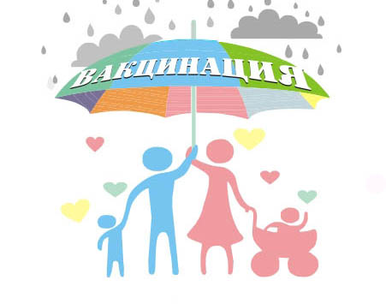

**ЗАЩИТИТЬ РЕБЕНКА-**

**ВАШ РОДИТЕЛЬСКИЙ ДОЛГ!**

**Вакцинация** – **это создание искусственного иммунитета к некоторым болезням и один из ведущих методов профилактики инфекционных заболеваний.  
При своевременных повторных прививках иммунитет может сохраняться всю жизнь.**

**Основные положения вакцинопрофилактики:**

* **Вакцинопрофилактика – это наиболее доступный и экономичный способ снижения заболеваемости и смертности от инфекционных заболеваний.**
* **Выраженный эффект при вакцинопрофилактике достигается только в тех случаях, когда иммунизируется не менее 95% коллектива.**
* **Лица с хроническими заболеваниями относятся к группе высокого риска при массовых инфекциях, поэтому иммунизация для них должна быть обязательной.**
* **При вакцинации в организм вводится особый медицинский препарат – вакцина. В результате вырабатываются собственные защитные факторы – антитела и ряд клеток.**

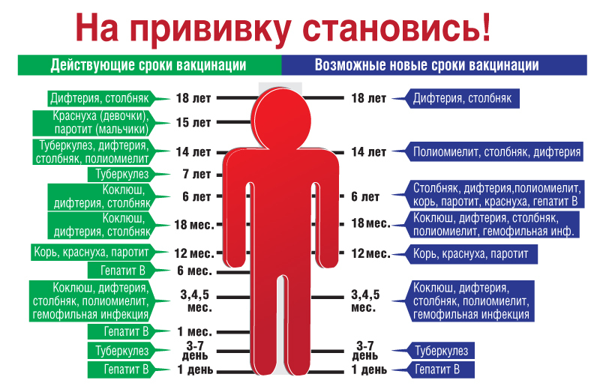

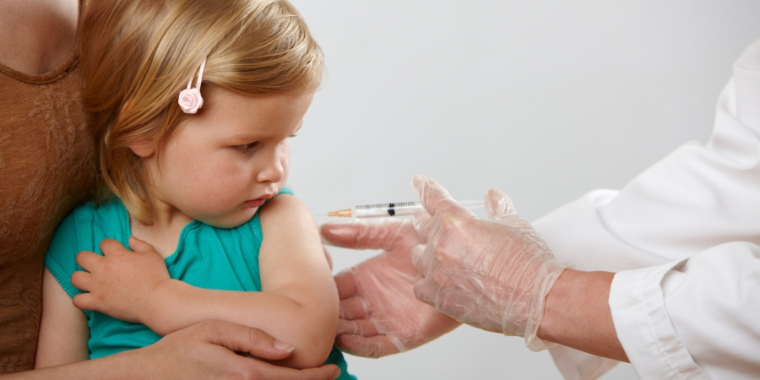

**Рекомендации родителям до проведения профилактической прививки.**

* **За 3-5 дней до прививки** оградить ребенка от многочисленных контактов:

необходимо избегать контактов с инфекционными больными;

не допускать переохлаждения.

* **Накануне в течении 2-3 суток после прививки, не рекомендуется вводить новый прикорм или новые виды пищи.**
* **Не нужно употреблять в пищу продукты, часто вызывающие аллергические реакции-шоколад, клубнику, цитрусовые и т.д.**
* **Накануне, перед проведением прививи рекомендуется искупать ребенка.**
* **На приеме у врача родители должны рассказать о том, не повышалась ли температура, не изменялось ли поведение ребенка в дни, предшествуюшие прививке.**
* **Если ранее у ребенка отмечались судороги и выраженные аллергические реакции на пищу и лекарственные препараты, неоходимо сообщить об этом врачу. Целесообразно рассказать, как ребенок переносил предыдущие прививки.**

**Рекомендации родителям после проведения профилактической прививки.**

* **Через 30 минут после проведения прививки ребенок должен быть осмотрен медицинским работником, проводившим профилактическую прививку.**
* **После прививки (чаще –в первые трое суток) возможно повышение температуры.**
* **В случае повышения температуры, при появлении в месте инъекции припухлости, уплотнения, покраснения необходимо обратиться за медицинской помощью.**
* **В течении суток, после проведения прививки не рекомендуется купать ребенка, прогулки следует ограничить.**